**Как лицеисты готовились к 200-летию Бородинской битвы**

Занятия во Дворце творчества детей и молодежи «Мемориал» проводили педагог Кириков Александр Николаевич и его ученики - члены патриотического клуба, а также педагоги из миссионерского отдела Вятской Епархии. Очень интересно, доступно нам рассказали об основных событиях войны 1812г., героях русской армии, полководцах Кутузове и Наполеоне, форме и флагах российской и французской армий, событиях под Малоярославцем.

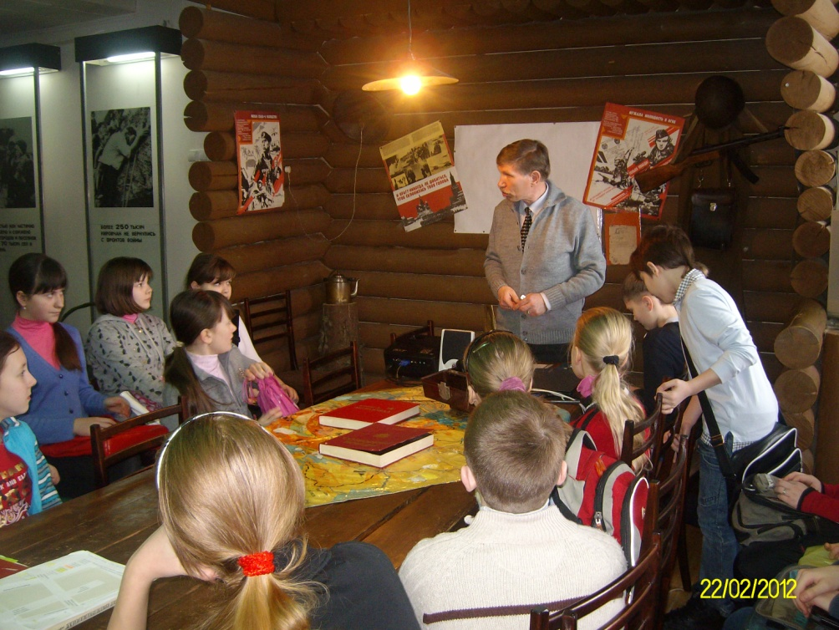

Перед финалом Александр Николаевич приезжал к нам в Лицей. Мы учились маршировать, ходить строем, выполнять команды.

Вместе с учителем музыки Романенко Натальей Николаевной учили Гимн нашей страны, репетировали его.

После уроков долгих две недели делали из картона и цветной бумаги кивера, погоны, репейки, флаг. Мы выбрали этот флаг не случайно: это флаг Нижегородского ополчения, в которое входили уроженцы Вятской губернии.

В рамках проекта состоялся творческий конкурс. Можно было выполнить рисунок или поделку, сочинить стихотворение или рассказ. Наиболее отличившихся ребят отметили грамотами.

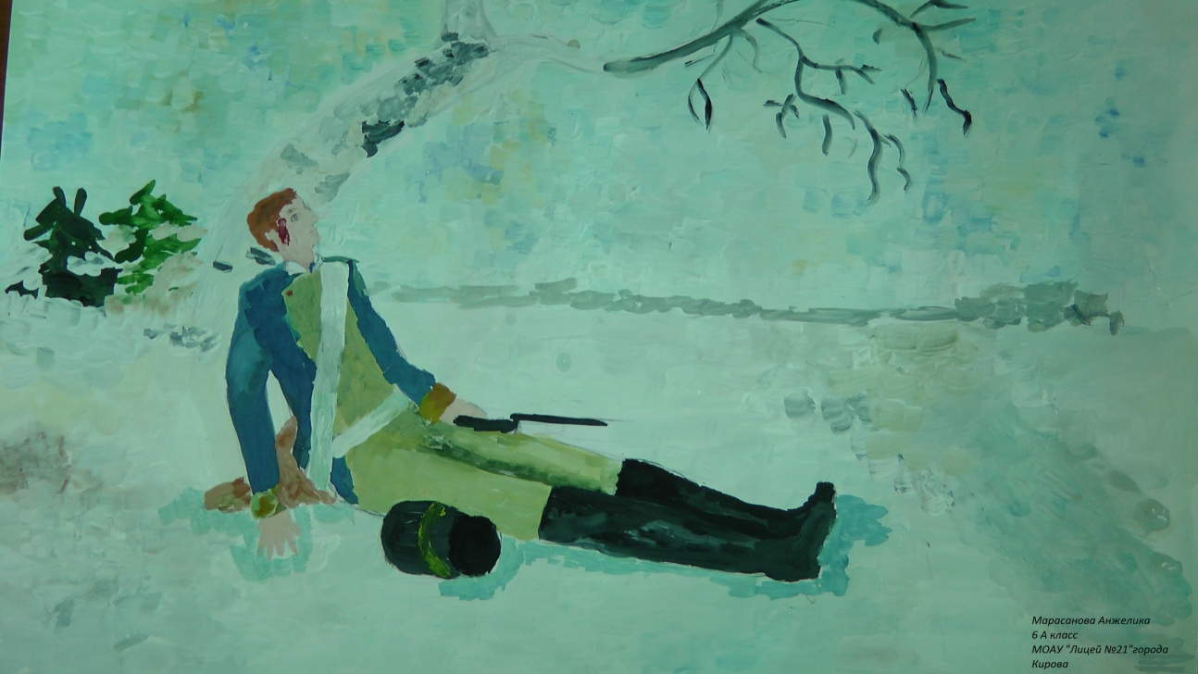

**Поле славы боевой**

То поле, где люди воевали,

То поле, где люди жизни отдавали,

Когда мы от Москвы французов отбивали

И матери за сыновей страдали,

За них молились Богу

И с грустными словами их собирали в путь-дорогу.

Так вот, уже на поле из мальчика

Он превращается в солдата, который жизнь готов отдать.

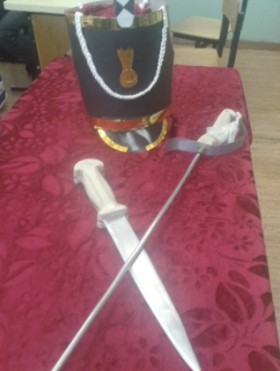Чтобы Россию защитить,

За то, чтобы его родня была жива.

И вот что я хочу сказать:

Они сражались не за ордена и славу –

За маму, родину, свободу,

Которую французы хотели отобрать.

Стихотворение Ильи Ульянина

**Стратегическая победа русской армии под Малоярославцем**

В празднике принимали участие три пятых класса: 5 «Б» из школы №47, 5 «А» из школы №59 и наш 5 «А» из Лицея 21. Первая команда представляла французскую армию, а две последние – русскую.

Конкурс начался с построения, командиры рапортовали о готовности отрядов.

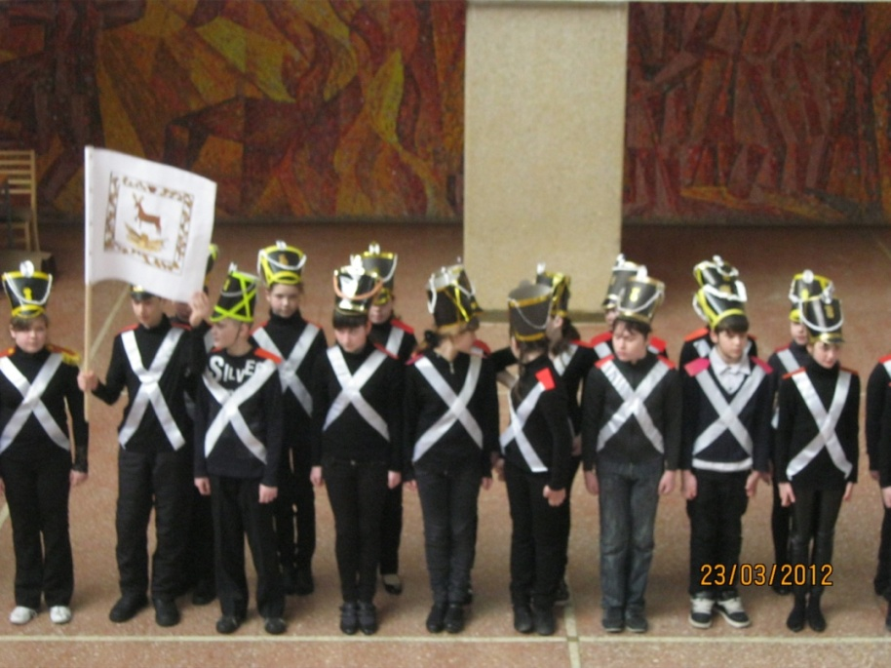

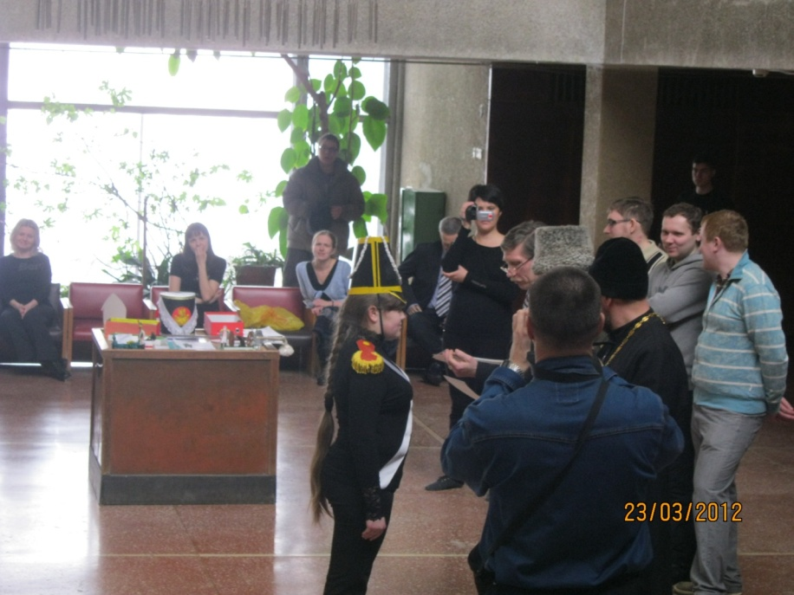

Аня Кропачева – командир отряда.

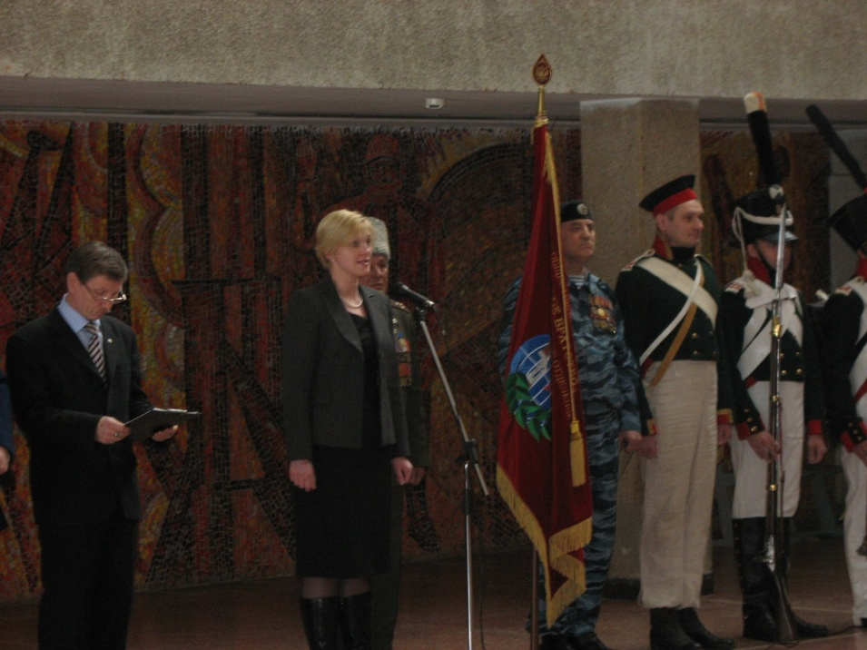

Приветственное слово заместителя директора по УВР Дворца О.В. Кочкиной.

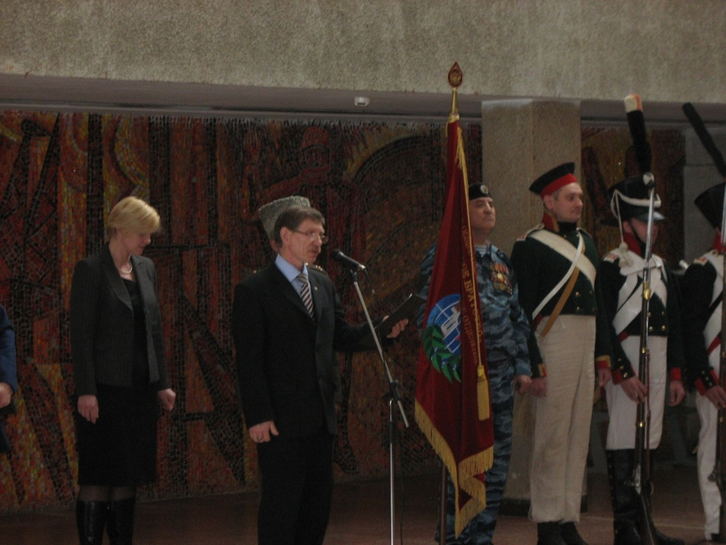

Приветствует участников и гостей идейный вдохновитель проекта

А. Н. Кириков.

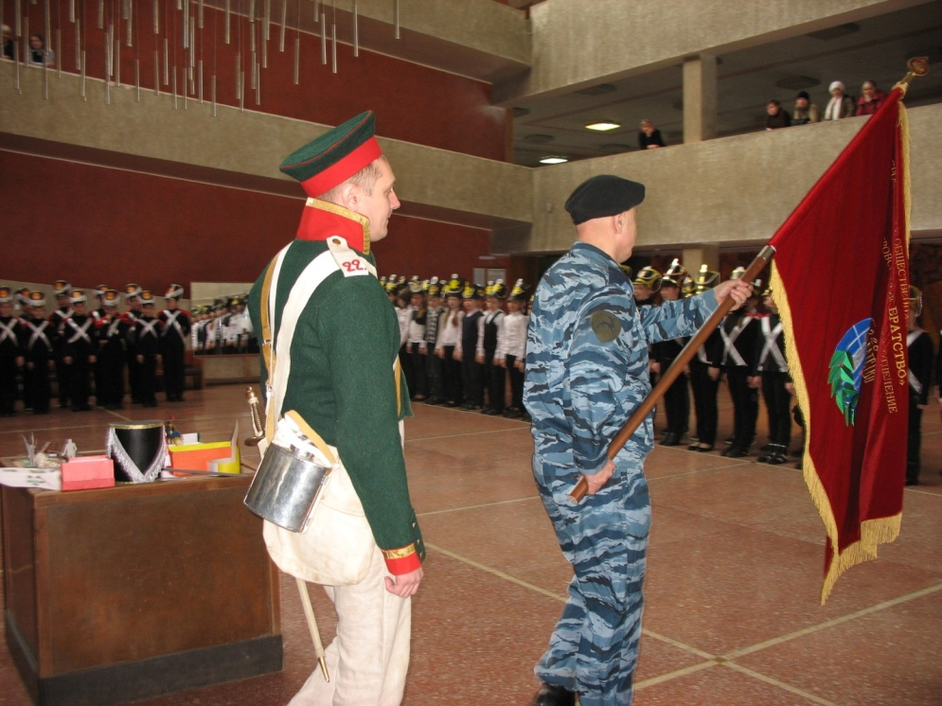

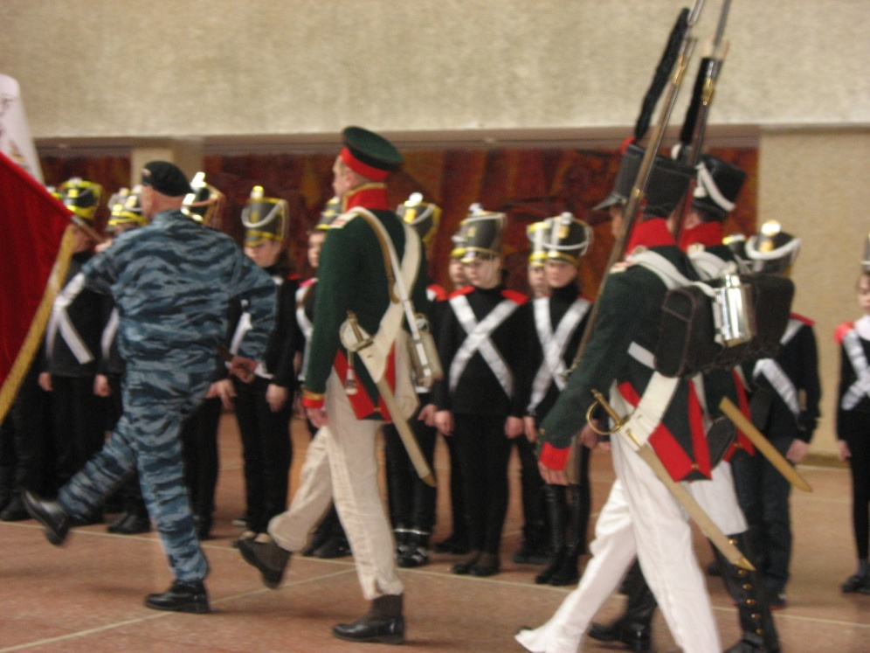

Вынос знамени Боевого братства.

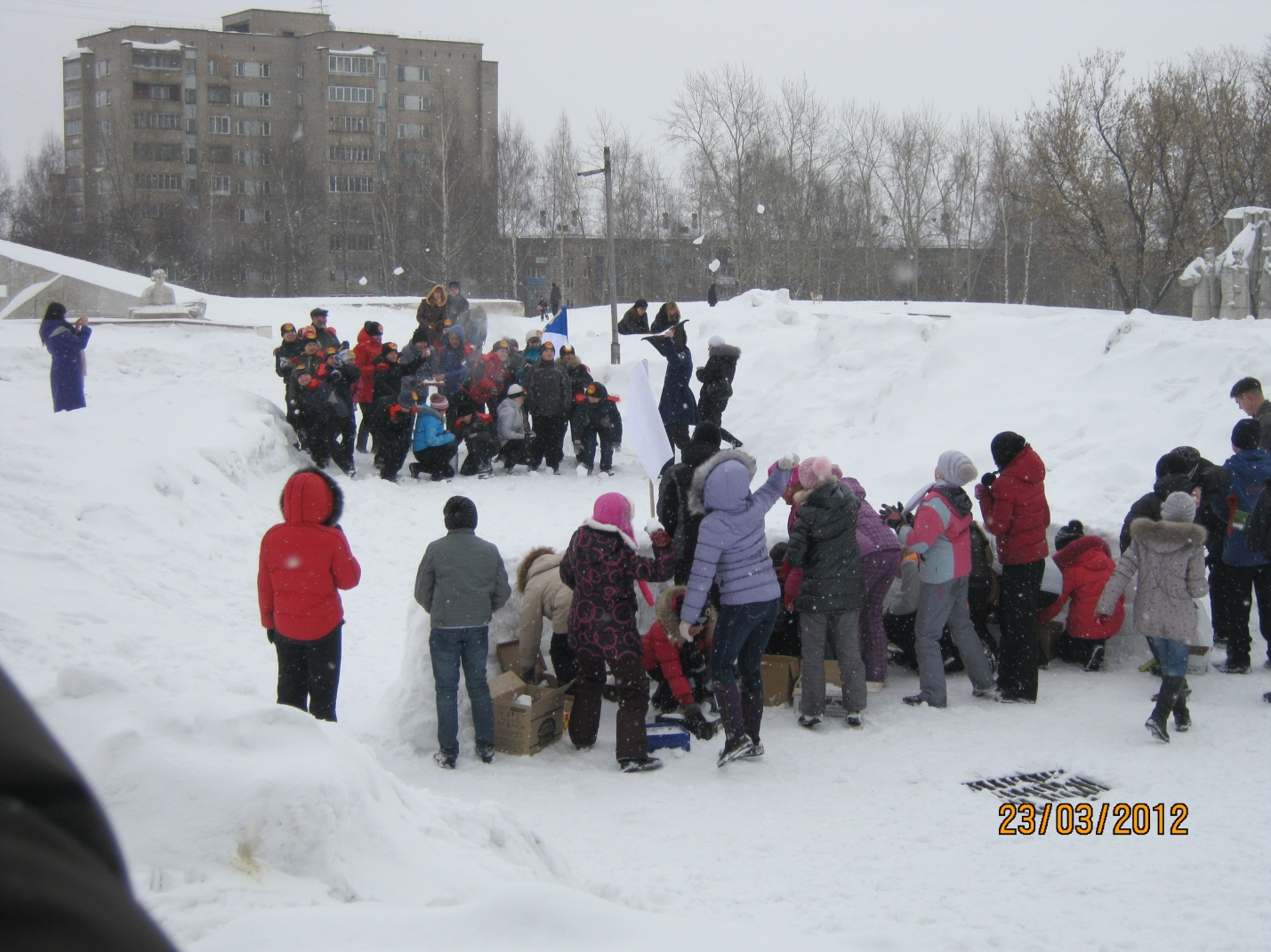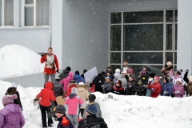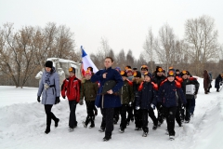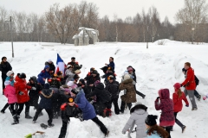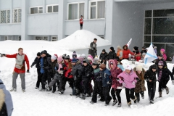

Вторая - основная часть - реконструкция событий под Малоярославцем. Мы сняли парадную форму, оделись потеплее и отправились на улицу. Заранее построили из снега укрепления, налепили снежков (вместо оружия). Вот уж досталось французской армии! Мы бы их обязательно разбили, но нужно придерживаться исторических реалий .

**Подведение итогов праздника**

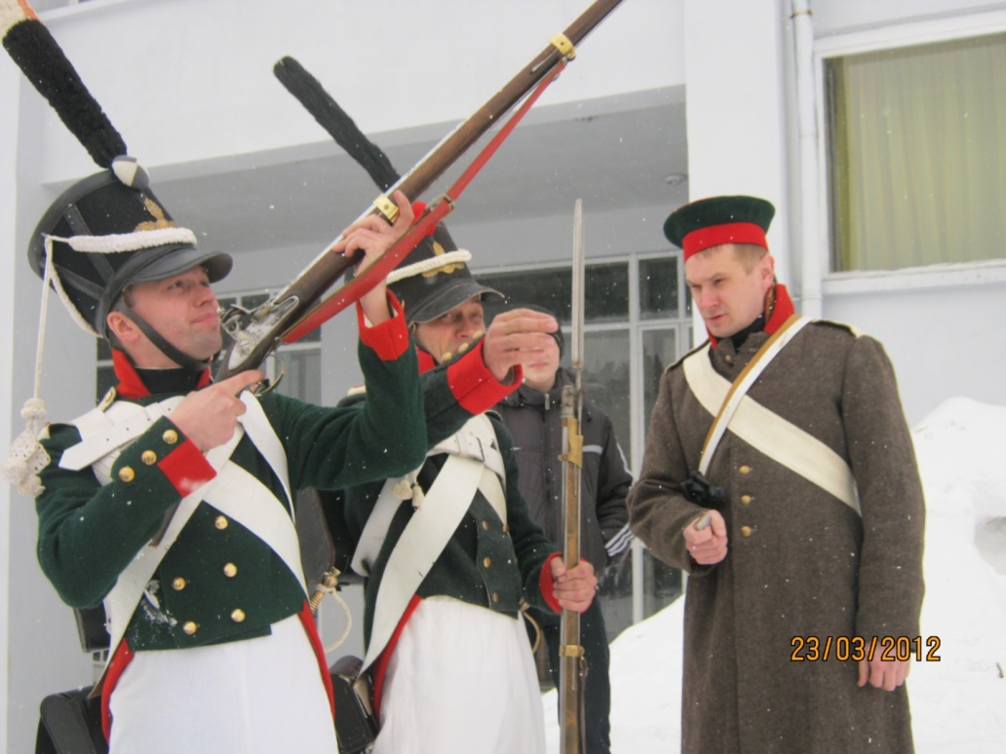

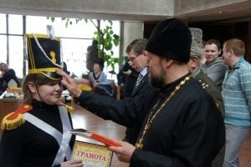Перед объявлением результатов состоялись показательные выступления членов исторического клуба города.

Поздравлял и награждал победителей отец Георгий, протоиерей , руководитель комитета по связям с вооруженными силами нашей Епархии. Он благословил всех, вручил грамоты и кубки, подарил книги о русских святых и защитниках Отечества.

На официальном сайте Вятской и Слободской Епархии Вятской Митрополии представлены материалы о реконструкции событий под Малоярославцем

**А далее...**

Как многое сделали наши предки, чтобы все жили счастливо. Мы не должны быть «иванами, не помнящими родства». Наш класс снова готовится мероприятию – реконструкции событий под Прохоровкой в 1943 году…

Редколлегия 6 «А» класса

Кл. руководитель 6 «А» класса Елена Васильевна Гниломедова

Учитель истории Людмила Михайловна Софонова